**Deutsch ein Hit 1, S. 45 (14.5.20)**

1. Lies den Dialog! Ergänze die Aufgabe darunter!

*Διάβασε τον Διάλογο! Συμπλήρωσε την άσκηση από κάτω.*

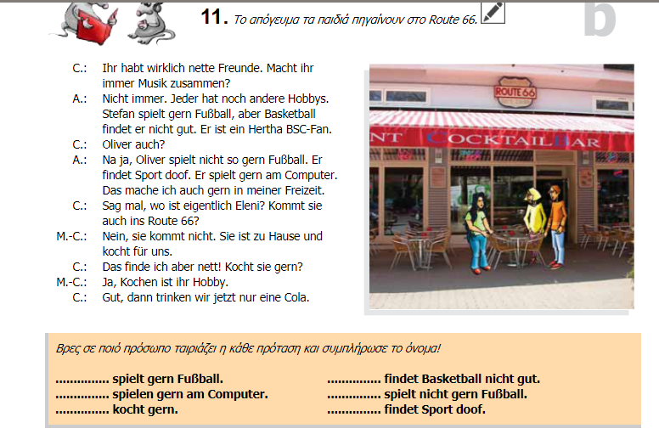

1. Such dir die Vokabeln hier (S. 45), schreibe sie in dein Heft ab und lerne sie.

*Βρες τις καινούργιες λέξεις* [*εδώ*](https://blogs.sch.gr/vastsielou/2011/03/17/vokabeln-1-lektion-3/)*, αντίγραψέ τες στο τετράδιό σου και μάθε τες.*

1. Finde 3 Fragen zum Text für deine Mitschüler!

*Βρες 3 ερωτήσεως για το κείμενο να τις κάνεις στους συμμαθητές σου;*

1. Schreibe 6 Sätze: wie findest du die Hobbys? (singen, tanzen, Musik machen, am Computer spielen, Musik hören, Sport machen, Ski fahren )

*Γράψε 6 προτάσεις: πως βρίσκεις τα χόμπι. Δες και τα παραδείγματα από το βιβλίο σελ. 45 κάτω*

z.B. Ich finde Musik machen spitze! Ich finde singen blöd! 